THỰC ĐƠN NGÀY 5 THÁNG 5 NĂM 2023

ĂN SÁNG | ĂN TRƯA | TRÁNG  MIỆNG | ĂN XẾ
-Sữa Netsure  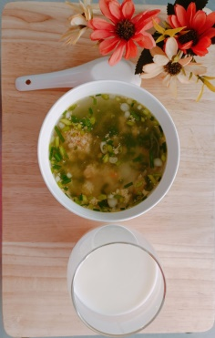  -Nui thịt cua | -Mỳ ý sốt bò bằm  -Soup bông cải trứng cút  -cá viên chiên  -Rau câu  -Nước tắc  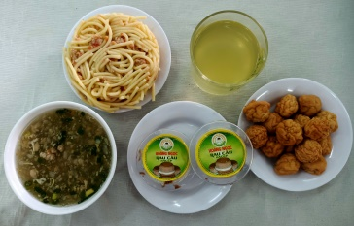 |  | -Bánh bông lan chà bông  -Sữa netsure  